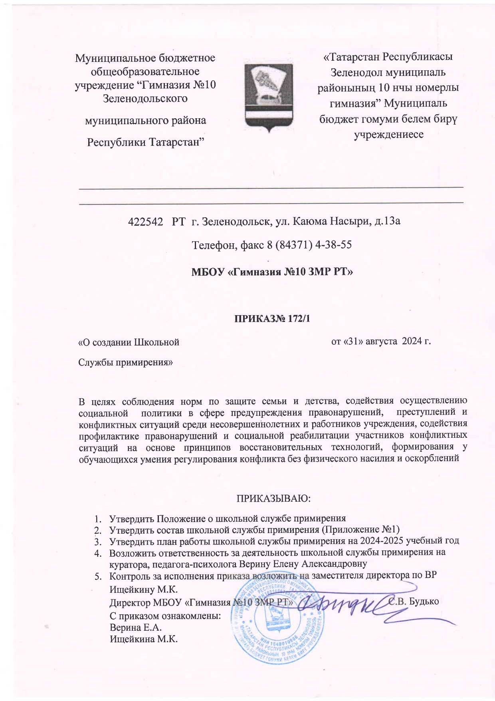

Приложение №1
Состав Школьной службы примирения:
- Ищейкина М.К. - зам.директора по ВР
- Верина Е.А. – педагог-психолог
- Сысуева Валерия – 7В
- Ахметзянов Мирослав – 7В
- Валиуллина Милана – 7В
- Голубцов Демьян – 7В
- Емелина Василиса – 7В
- Скориков Глеб – 7В
- Соловьева Арина – 8Б
- Шакирова Альбина – 8Б
- Мухаметзянова Камиля – 11 А
- Смирнова Елизавета – 11 А
- Шарапова Арина – 11А

